Modèle type d’AIPD

Ce modèle type sert d’exemple et facilite l’élaboration et l’adaptation d’une analyse d’impact relative à la protection des données (AIPD) pour l’exploitation de produits de reconnaissance faciale dans un usage conforme au droit suisse.

Modèle type d’AIPD conforme à la nLPD
Évaluation de l’impact sur la protection des données (AIPD) pour les systèmes de contrôle d’accès à reconnaissance faciale
Mode de fonctionnement : Système autonome

1. Informations générales
1.1 Organisme responsable (exploitant)
Entreprise / organisation :
Adresse :
Responsable de la protection des données :
Contact (e-mail / téléphone) :
Accessibilité (heures d’ouverture)
1.2 Produit / système
☐ FaceID Pro
☐ FaceID Max
Fabricants : Control iD / AssaAbloy
Mode de fonctionnement : Système autonome (traitement local, sans cloud)
Technologie de chiffrement : = chiffrement HTTPS basé sur TLS (SSL/TLS)
ISO/IEC 27001 – Information Security Management Systems
EN 18031-1 / 18031-2 (RED-DA) – European security compliance framework

2. Description du traitement des données
Finalité :
- Authentification et contrôle d’accès
- Renforcement de la sécurité
- Remplacement ou complément des systèmes de contrôle d’accès classiques
Procédure de traitement :
- Capture de la matrice faciale au terminal
- Création d’un modèle biométrique chiffré
- Enregistrement local sur l’appareil
- Comparaison et décision d’accès, localement dans l’appareil
- Aucune transmission de données à des tiers

3. Catégories de données
- Données biométriques (modèle facial)
- Données d’identification (ID utilisateur, nom)
- Données d’accès et journaux d’événements
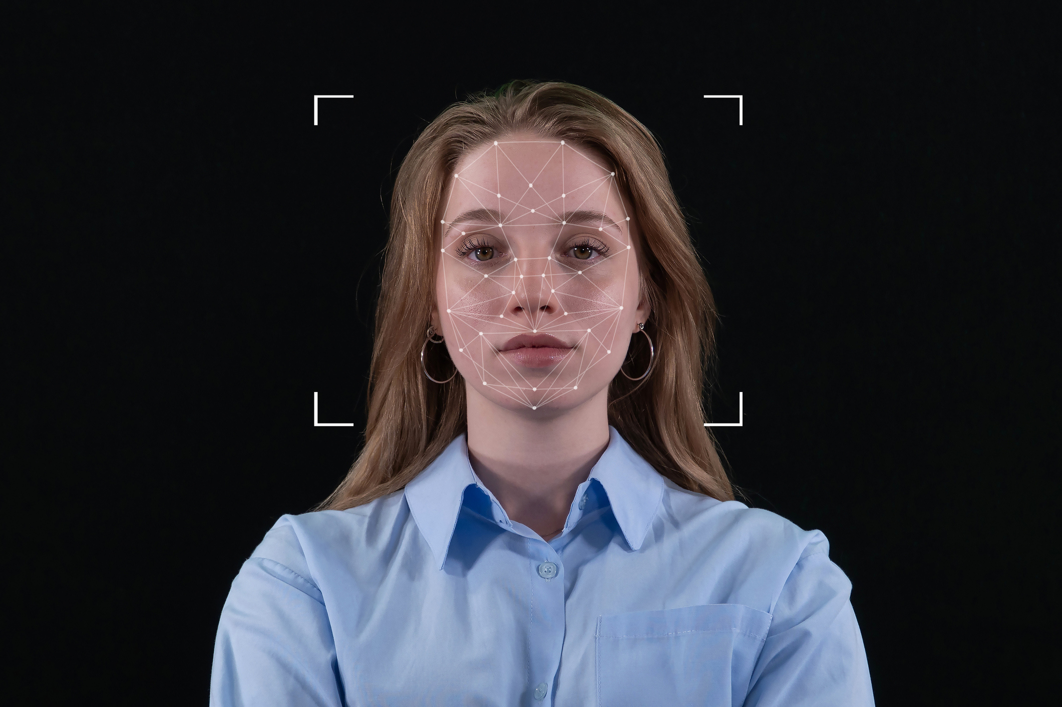

4. Bases légales (nLPD)
Les données biométriques sont considérées comme des données personnelles particulièrement sensibles.
Fondement juridique : Consentement ou intérêt privé prépondérant (à des fins de sécurité).

5. Analyse et évaluation des risques
Risques potentiels :
- Abus de données biométriques faible (nom, modèle chiffré)
- Protocole d’accès (ID, date, heure) faible (chiffrement de bout en bout)
- Fausse identification très faible
- Sentiment de surveillance perçu très faible

6. Mesures techniques et organisationnelles (TOM)
- Stockage des données chiffrées
- Restriction d’accès aux personnes autorisées.
- Sécurisation physique des équipements
- Règles internes en place pour la suppression des données lors du départ (appareil et sauvegarde)
- Vérification régulière des autorisations
- Déclaration de consentement des utilisateurs réguliers

7. Évaluation finale
Dans les conditions susmentionnées, l’utilisation est conforme au droit de la protection des données et au principe de proportionnalité selon la nLPD.

8. Autorisation
Nom/Fonction :
Lieu, date :
Signature :

